TÊN BÀI DẠY - BÀI 16: THỰC HÀNH
PHÂN TÍCH ẢNH HƯỞNG CỦA HẠN HÁN VÀ SA MẠC HOÁ ĐỐI VỚI PHÁT TRIỂN KINH TẾ - XÃ HỘI Ở VÙNG KHÔ HẠN NINH THUẬN - BÌNH THUẬN
Môn học/Hoạt động giáo dục: LỊCH SỬ VÀ ĐỊA LÍ; Lớp: 9
Thời gian thực hiện: 1 tiết
I. MỤC TIÊU
1. Về kiến thức
- Sử dụng sơ đồ tư duy để phân tích được ảnh hưởng của nạn hạn hán và sa mạc hoá đối với phát triển kinh tế - xã hội ở vùng khô hạn Ninh Thuận - Bình Thuận.
2. Về năng lực
- Năng lực chung:
+ Tự chủ và tự học: nỗ lực tìm kiếm thông tin về vấn đề hạn hán và sa mạc hoá ở Ninh Thuận, Bình Thuận.
+ Giao tiếp và hợp tác: Sử dụng ngôn ngữ, kết hợp với các công cụ học tập để trình bày thông tin, thảo luận nhóm.
+ Giải quyết vấn đề và sáng tạo: lựa chọn và trình bày sơ đồ tư duy một cách sáng tạo.
- Năng lực Địa lí
+ Tìm hiểu địa lí: Tìm hiểu ảnh hưởng của nạn hạn hán và sa mạc hoá đối với sự phát triển kinh tế - xã hội ở vùng khô hạn Ninh Thuận - Bình Thuận thông qua tư liệu, tranh ảnh,... khai thác từ gợi ý trong bài, internet, thực tế,...
+ Vận dụng kiến thức, kĩ năng đã học: Khi cùng tìm hiểu, trình bày ảnh hưởng của nạn hạn hán và sa mạc hoá.
3. Về phẩm chất
- Chăm chỉ: Có ý thức đánh giá điểm mạnh, điểm yếu của bản thân, thuận lợi, khó khăn trong học tập để xây dựng kế hoạch học tập. Có ý chí vượt qua khó khăn để đạt kết quả tốt trong học tập.
- Trách nhiệm: Có ý thức trách nhiệm trong việc sử dụng hợp lí tài nguyên thiên nhiên và bảo vệ môi trường.
II. THIẾT BỊ DẠY HỌC VÀ HỌC LIỆU
- Máy tính, máy chiếu.
- Thông tin từ sách, báo, tạp chí,... về ngành thương mại, du lịch.
- Một số Quyết định của Chính phủ về chiến lược phát triển ngành thương mại và du lịch.
III. TIẾN TRÌNH DẠY HỌC
1. Hoạt động xuất phát/ khởi động
a. Mục tiêu
- Kết nối vào bài học, tạo hứng thú cho người học.
b. Nội dung
- Học sinh tham gia trò chơi để tìm ra từ khóa kết nối vào bài học.
c. Sản phẩm
- ngày Môi trường thế giới
d. Cách thức tổ chức
Bước 1: Giao nhiệm vụ:
- Em có biết ngày 05/6 hàng năm là ngày gì?
- Chủ đề của ngày Môi trường thế giới năm 2024?
Bước 2: HS tiến hành hoạt động trong 3 phút.
Bước 3: HS trả lời câu hỏi.
Bước 4: GV chuẩn kiến thức và vào bài mới.
GV quan sát, nhận xét đánh giá hoạt động học của HS => Từ câu trả lời của học sinh, GV kết nối vào bài học
2. Hoạt động 2: Hình thành kiến thức mới
a. Mục tiêu
- Sử dụng sơ đồ tư duy để phân tích được ảnh hưởng của nạn hạn hán và sa mạc hóa đối với phát triển kinh tế - xã hội ở vùng khô hạn Ninh Thuận - Bình Thuận.
b. Nội dung
- Phân tích được ảnh hưởng của nạn hạn hán và sa mạc hóa đối với phát triển kinh tế - xã hội ở vùng khô hạn Ninh Thuận - Bình Thuận.
c. Sản Phẩm
- Bài báo cáo ảnh hưởng của nạn hạn hán và sa mạc hóa đối với phát triển kinh tế - xã hội ở vùng khô hạn Ninh Thuận - Bình Thuận.
d. Cách thức tổ chức
Bước 1: Giao nhiệm vụ cho học sinh
- GV chia lớp thành 8 nhóm
- Nhiệm vụ: Sử dụng sơ đồ tư duy để phân tích được ảnh hưởng của nạn hạn hán và sa mạc hóa đối với phát triển kinh tế - xã hội ở vùng khô hạn Ninh Thuận - Bình Thuận. Đề xuất một số giải pháp để phòng chống hạn hán và sa mạc hóa.
- Nguồn tư liệu:
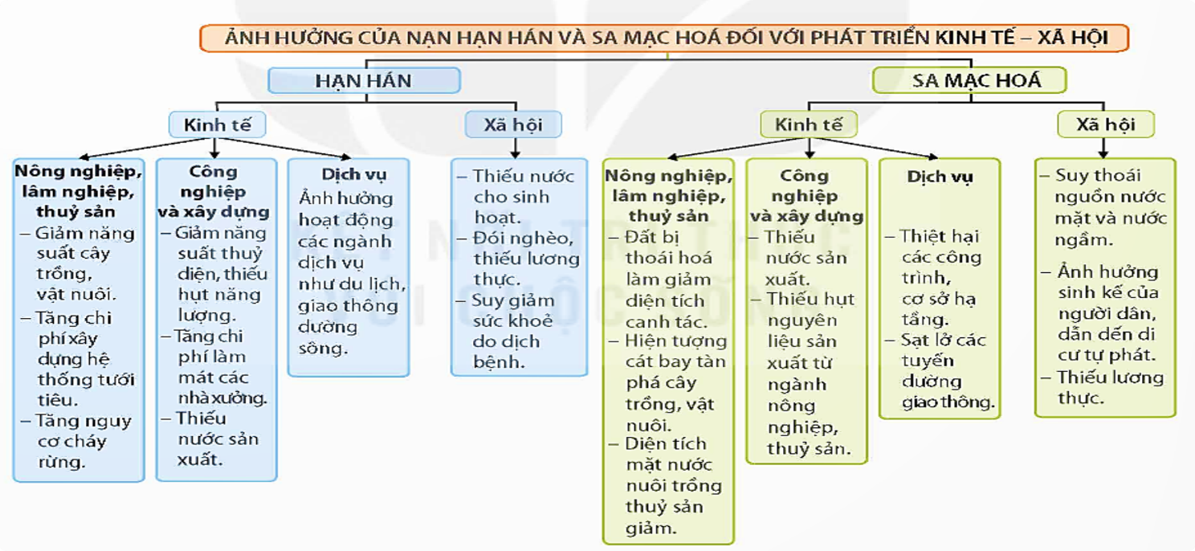
- Sản phẩm: Powerpoint, infographic, video, ….
- Nộp sản phẩm trước tiết học qua zalo, padlet.
Bước 2: Thực hiện nhiệm vụ nhóm
Bước 3: Báo cáo kết quả
- Mỗi nhóm báo cáo sản phẩm trong thời gian tối đa là 5 phút
- Các nhóm khác lắng nghe, ghi chép nhận xét và đặt câu hỏi cho nhóm khác.
- Điểm cộng cho các câu hỏi/ trả lời hay.
Bước 4: Đánh giá và chốt kiến thức
- Giáo viên quan sát, nhận xét đánh giá quá trình thực hiện của học sinh về thái độ, tinh thần học tập, khả năng giao tiếp, trình bày và đánh giá kết quả cuối cùng của học sinh
Đánh giá
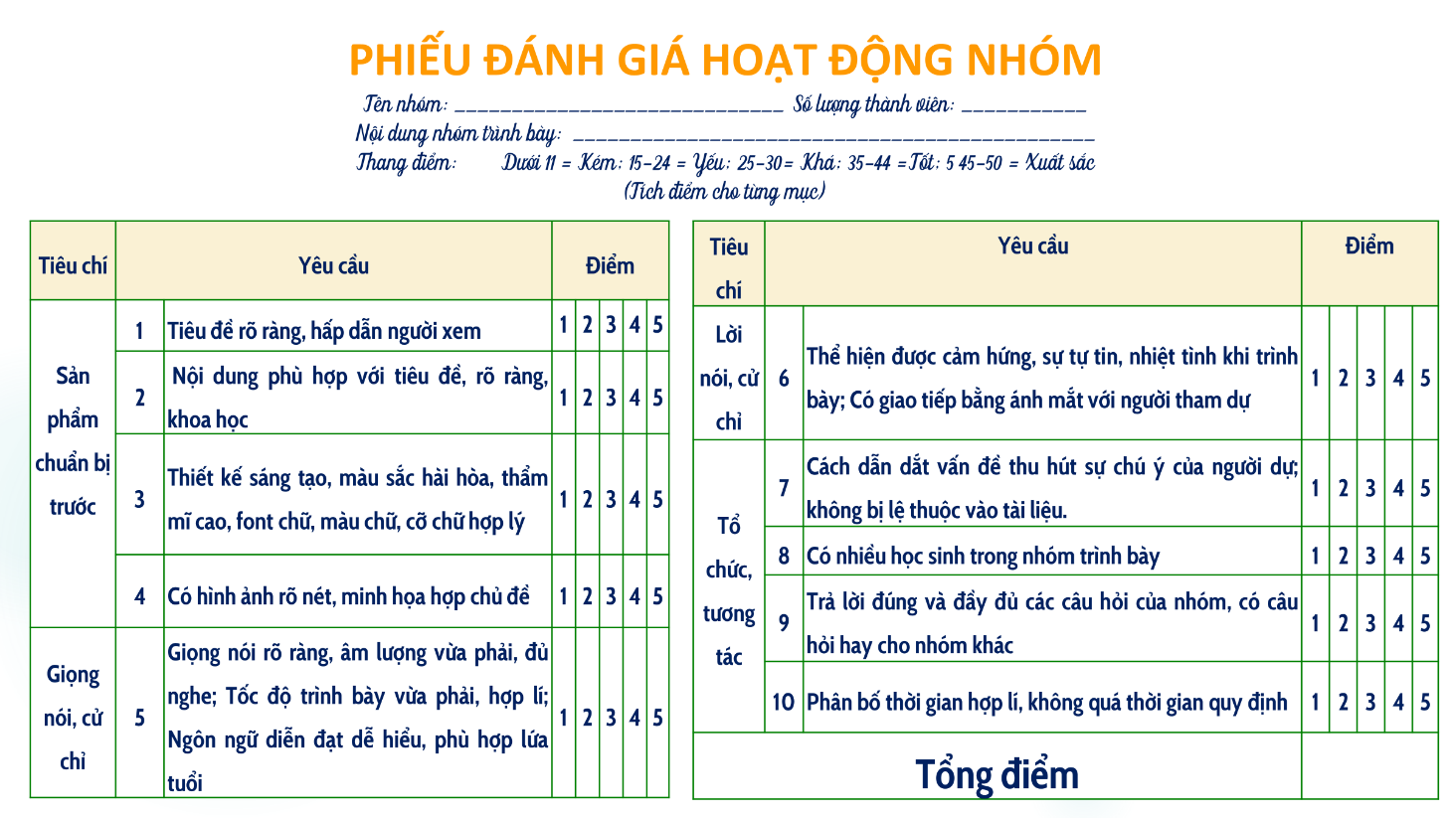
3. Hoạt động luyện tập
a. Mục tiêu
- Củng cố kiến thức bài học.
b. Nội dung
- Tham gia trò chơi Vòng quay may mắn để trả lời câu hỏi.
c. Sản Phẩm
- Câu trả lời của học sinh
d. Cách thức tổ chức
Bước 1: Giao nhiệm vụ cho học sinh:  - Trò chơi Vòng quay may mắn gồm 4 câu hỏi, sau khi trả lời đúng, học sinh sẽ tự quay để nhận số điểm của mình. | 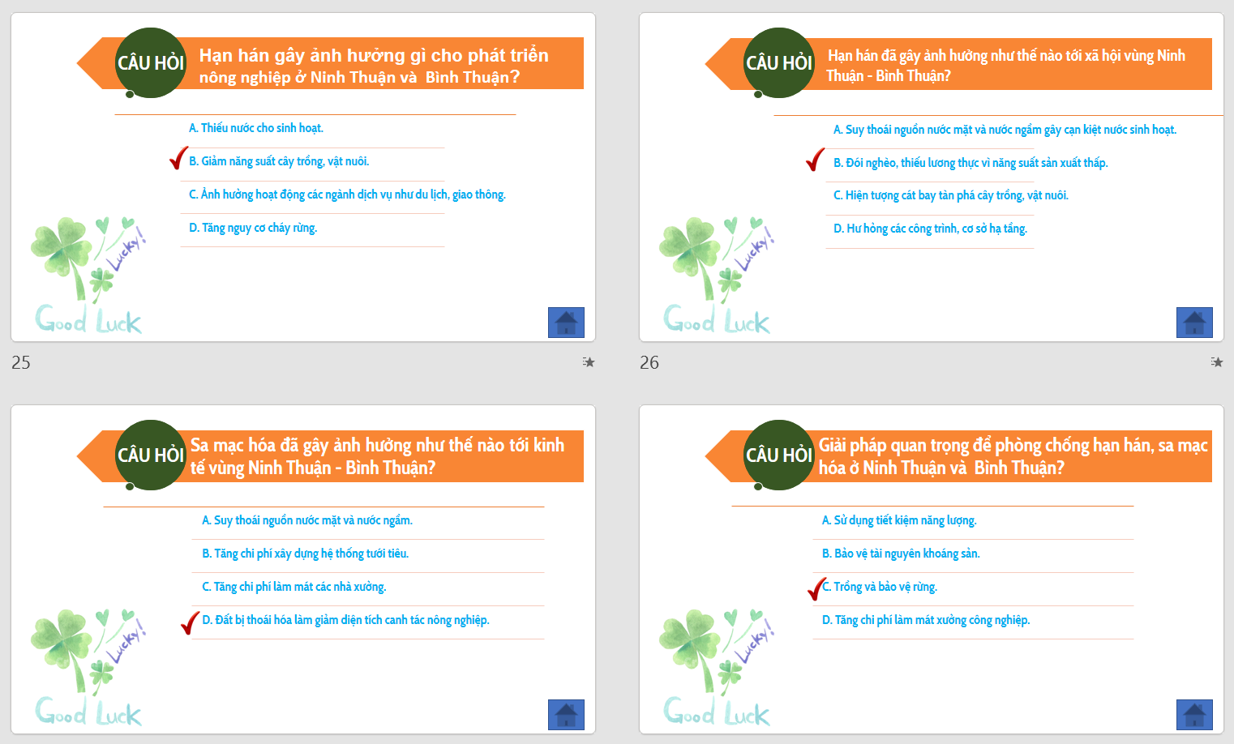
Bước 2: Thực hiện nhiệm vụ
Bước 3: Báo cáo kết quả làm việc
Bước 4: GV nhận xét, đánh giá và chuẩn kiến thức.
4. Hoạt động vận dụng
a. Mục tiêu
- Vận dụng kiến thức đã học để giải quyết vấn đề trong thực tiễn.
b. Nội dung
- Em sẽ làm để góp phần hạn chế hiện tượng sa mạc hóa ở Ninh Thuận và Bình Thuận?
c. Sản Phẩm
- Câu trả lời của học sinh.
Tiết kiệm nguồn nước, không xả nước bừa bãi.
- Tuyên truyền về nhược điểm của hiện tượng sa mạc hóa và hành động tiết kiệm nước với mọi người xung quanh.
- Lên án, phê phán những suy nghĩ, hành động lãng phí tài nguyên nước.
- Tạo nên những bể chứa nước mưa, dự trữ nước mưa khi cần thiết.
- Tích cực tham gia, trau dồi kiến thức trong các cuộc thi, hoạt động tìm hiểu về biện pháp hạn chế hiện tượng sa mạc hóa ở Ninh Thuận và Bình Thuận do nhà trường, địa phương tổ chức.
d. Cách thức tổ chức
Bước 1: Giao nhiệm vụ: Em sẽ làm để góp phần hạn chế hiện tượng sa mạc hóa ở Ninh Thuận và Bình Thuận?
Bước 2: Thực hiện nhiệm vụ
Bước 3: Báo cáo kết quả làm việc
Bước 4: GV quan sát, nhận xét đánh giá hoạt động học của HS.
TÊN BÀI DẠY - BÀI 17:
VÙNG TÂY NGUYÊN
Môn học/Hoạt động giáo dục: LỊCH SỬ VÀ ĐỊA LÍ; Lớp: 9
Thời gian thực hiện: 3 tiết
I. MỤC TIÊU
1. Về kiến thức
- Trình bày được đặc điểm vị trí địa lí và phạm vi lãnh thổ của vùng.
- Trình bày được thế mạnh và hạn chế về điều kiện tự nhiên và tài nguyên thiên nhiên của vùng.
- Nhận xét được đặc điểm dân cư, văn hóa của các dân tộc Tây Nguyên.
- Trình bày được sự phát triển và phân bố các ngành kinh tế thế mạnh của vùng Tây Nguyên.
- Trình bày được các vấn đề môi trường trong phát triển.
2. Về năng lực
- Năng lực chung:
+ Tự chủ và tự học: tực xác định và thực hiện các nhiệm vụ học tập.
+ Giao tiếp và hợp tác: hợp tác và giao tiếp với bạn trong thực hiện nhiệm vụ học tập.
+ Giải quyết vấn đề và sáng tạo: phát hiện vấn đề từ nhiệm vụ học tập và tìm cách giải quyết.
- Năng lực Địa lí
+ Nhận thức khoa học Địa lí: nhận thức thế giới theo quan điểm không gian, giải thích các hiện tượng và quá trình địa lí vùng Tây Nguyên.
+ Tìm hiểu địa lí: sử dụng các công cụ của Địa lí học: bản đồ, biểu đồ, sơ đồ, bảng số liệu, khai thác internet nội dung có liên quan đến bài học.
3. Về phẩm chất
- Chăm chỉ: Có ý thức đánh giá điểm mạnh, điểm yếu của bản thân, thuận lợi, khó khăn trong học tập để xây dựng kế hoạch học tập. Có ý chí vượt qua khó khăn để đạt kết quả tốt trong học tập.
- Nhân ái: Tôn trọng sự đa dạng về văn hóa các vùng, miền.
- Trách nhiệm: Thêm yêu quý và có trách nhiệm trong việc bảo vệ tài nguyên thiên nhiên, môi trường,... vùng Tây Nguyên.
II. THIẾT BỊ DẠY HỌC VÀ HỌC LIỆU
- Máy tính, máy chiếu.
- Bản đồ tự nhiên, bản đồ kinh tế vùng Tây Nguyên.
- Các thiết bị và học liệu khác có liên quan đến nội dung bài học (tranh ảnh, video, bảng số liệu,...).
- SGK Lịch sử và Địa lí 9 (Kết nối tri thức với cuộc sống).
III. TIẾN TRÌNH DẠY HỌC
1. Hoạt động xuất phát/ khởi động
a. Mục tiêu
- Kết nối vào bài học, tạo hứng thú cho người học.
b. Nội dung
- HS trả lời câu hỏi.
c. Sản phẩm
- Câu trả lời của học sinh: Hoa hậu H'Hen Niê.
- Trong đêm chung kết Hoa hậu Hoàn vũ Thế giới, H'Hen Niê phát biểu một thông điệp hết sức ý nghĩa và truyền cảm hứng: "Tôi là một người dân tộc thiểu số, tôi đáng lẽ sẽ lấy chồng lúc 14 tuổi, nhưng không, tôi chọn giáo dục. Đứng tại đây, tôi muốn nói tôi làm được và bạn cũng có thể làm được"!
d. Cách thức tổ chức
Bước 1: Giao nhiệm vụ: Em có biết: TOP 5 HOA HẬU HOÀN VŨ THẾ GIỚI 2018?
Bước 2: HS tiến hành hoạt động trong 3 phút.
Bước 3: HS trả lời câu hỏi.
Bước 4: GV chuẩn kiến thức và vào bài mới.
GV quan sát, nhận xét đánh giá hoạt động học của HS => Từ câu trả lời của học sinh, GV kết nối vào bài học: Tây Nguyên là địa bàn có nhiều thành phần dân tộc nhất nước ta. Trong đó có nhiều dân tộc thiểu số. Hiện nay vùng Tây Nguyên có những thế mạnh và hạn chế nào về điều kiện tự nhiên và tài nguyên trong phát triển kinh tế? Trình độ dân cư, văn hóa của vùng có đặc điểm gì? Ngành kinh tế nào là ngành thế mạnh của vùng? Chúng ta sẽ đi tìm hiểu trong bài hôm nay.
2. Hoạt động 2: Hình thành kiến thức mới
2.1. Tìm hiểu đặc điểm vị trí địa lí và phạm vi lãnh thổ của vùng Tây Nguyên
a. Mục tiêu
- Trình bày được đặc điểm vị trí địa lí và phạm vi lãnh thổ của vùng.
b. Nội dung
- Dựa vào thông tin SGK, H17.1/ Atlat. Hoàn thành phiếu học tập về đặc điểm vị trí địa lí và phạm vi lãnh thổ của vùng.
c. Sản Phẩm:
- Thông tin phản hồi phiếu học tập.
d. Cách thức tổ chức
Bước 1: Giao nhiệm vụ cho học sinh
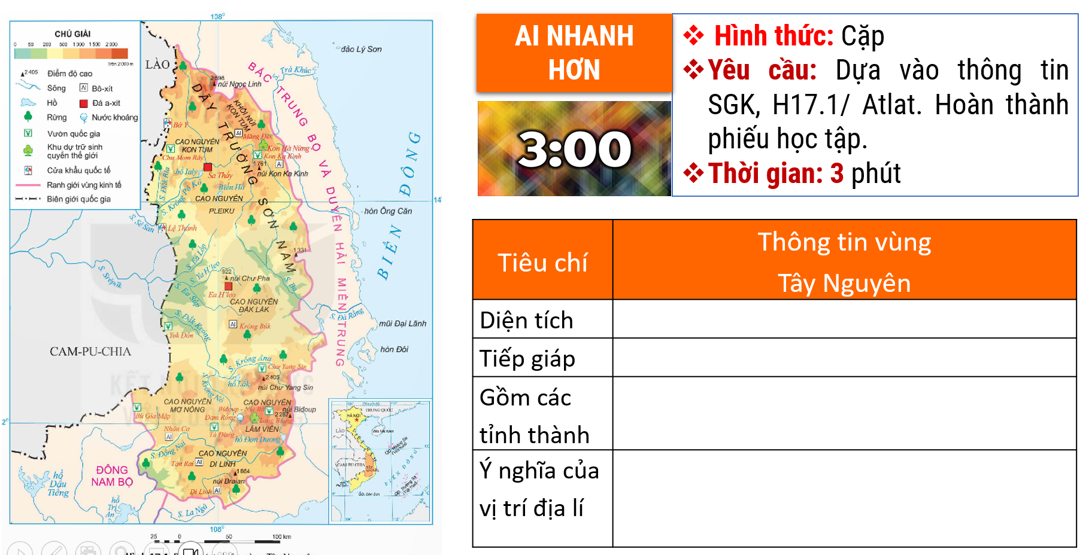
Bước 2: Thực hiện nhiệm vụ cá nhân/nhóm
Bước 3: Báo cáo kết quả
- Mỗi nhóm báo cáo sản phẩm trong thời gian tối đa là 2 phút
- Các nhóm khác lắng nghe, ghi chép nhận xét và đặt câu hỏi cho nhóm khác.
- Điểm cộng cho các câu hỏi/ trả lời hay.
Bước 4: Đánh giá và chốt kiến thức
- Giáo viên quan sát, nhận xét đánh giá quá trình thực hiện của học sinh về thái độ, tinh thần học tập, khả năng giao tiếp, trình bày và đánh giá kết quả cuối cùng của học sinh.
- Chuẩn kiến thức
1. Vị trí địa lí và phạm vi lãnh thổ
- Diện tích: Hơn 54 nghìn km2 (16,5% diện tích cả nước)
- Tiếp giáp với giáp vùng Đông Nam Bộ, Bắc Trung Bộ và Duyên hải miền Trung; hai nước láng giềng là Lào và Cam-pu-chia.
- Gồm 5 tỉnh: Kon Tum, Gia Lai, Đắk Lắk, Đắk Nông, Lâm Đồng.
=> Ý nghĩa
- Vị trí chiến lược quan trọng về kinh tế, chính trị, quốc phòng an ninh.
- Nhiều thuận lợi trong giao thương với các vùng trong nước và đóng vai trò quan trọng trong kết nối với các nước Đông Nam Á lục địa.
2.2. Tìm hiểu điều kiện tự nhiên và tài nguyên thiên nhiên của vùng Tây Nguyên
a. Mục tiêu
- Trình bày được thế mạnh và hạn chế về điều kiện tự nhiên và tài nguyên thiên nhiên của vùng.
b. Nội dung
- Phân tích được các đặc điểm tự nhiên và tài nguyên thiên nhiên, các thế mạnh và hạn chế chính.
c. Sản Phẩm
- Sơ đồ tư duy về các thế mạnh và hạn chế về ĐKTN và TNTN của vùng Tây Nguyên.
d. Cách thức tổ chức
Bước 1: Giao nhiệm vụ cho học sinh
Nhiệm vụ 1:
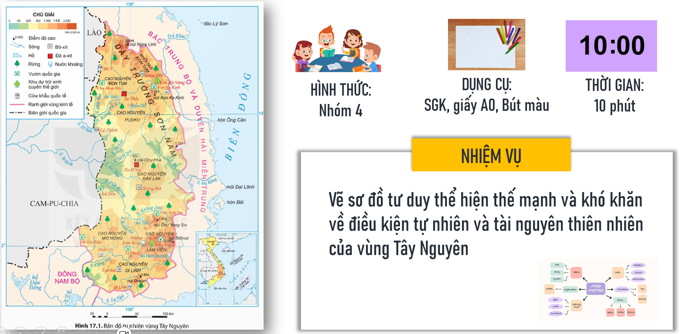
Bước 2: Thực hiện nhiệm vụ cá nhân/nhóm
Bước 3: Báo cáo kết quả
Bước 4: Đánh giá và chốt kiến thức
- Giáo viên quan sát, nhận xét đánh giá quá trình thực hiện của học sinh về thái độ, tinh thần học tập, khả năng giao tiếp, trình bày và đánh giá kết quả cuối cùng của học sinh.
- Chuẩn kiến thức
2. Điều kiện tự nhiên và tài nguyên thiên nhiên
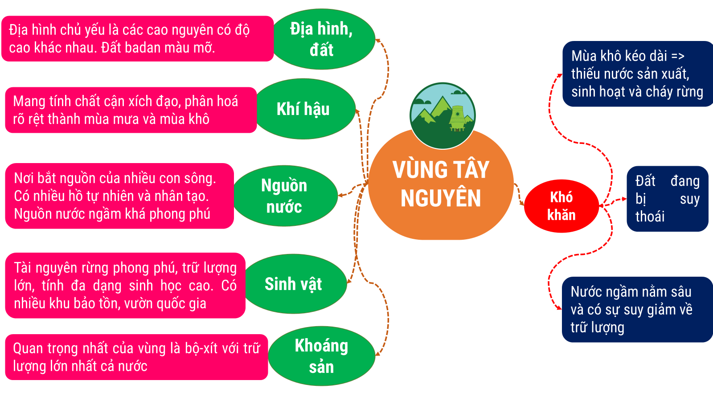

2.3. Tìm hiểu đặc điểm dân cư, văn hóa của vùng Tây Nguyên
a. Mục tiêu
- Nhận xét được đặc điểm dân cư, văn hóa của các dân tộc Tây Nguyên.
b. Nội dung
- Dựa vào thông tin SGK trình bày được đặc điểm dân cư, văn hóa của các dân tộc Tây Nguyên.
c. Sản Phẩm
- Câu trả lời của học sinh
d. Cách thức tổ chức
Bước 1: Giao nhiệm vụ cho học sinh
Nhiệm vụ 1
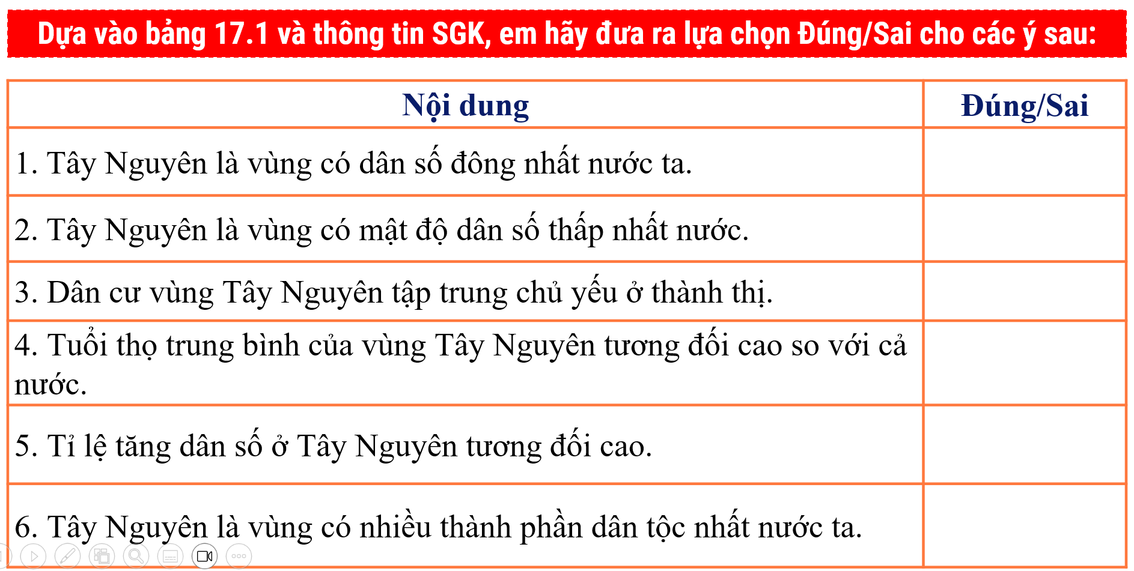
Nhiệ vụ 2: Cá nhân
- Các dân tộc ở Tây Nguyên?
- Tại sao Tây Nguyên có mật độ dân số rất thấp?
- Em có biết lễ hội lớn nhất ở vùng Tây Nguyên?
- Dựa vào thông tin SGK, em hãy trình bày một số đặc điểm về văn hóa vùng Tây Nguyên?
Bước 2: Thực hiện nhiệm vụ cá nhân.
Bước 3: Báo cáo kết quả làm việc cá nhân.
Bước 4: Đánh giá và chốt kiến thức
- Giáo viên quan sát, nhận xét đánh giá quá trình thực hiện của học sinh về thái độ, tinh thần học tập, khả năng giao tiếp, trình bày và đánh giá kết quả cuối cùng của học sinh.
- Chuẩn kiến thức
3. Dân cư, văn hóa
a. Dân cư
- Năm 2021, số dân khoảng 6 triệu người, tỉ lệ tăng dân số tự nhiên là 1,25%, cao hơn mức trung bình cả nước (0,93%).
- Là vùng thưa dân nhất nước ta, mật độ dân số toàn vùng là 111 người/km2 (2021).
- Dân cư chủ yếu sống ở nông thôn (hơn 71% dân số năm 2021).
- Là địa bàn nhiều thành phần dân tộc nhất nước ta, gồm các dân tộc: Ê-đê, Ba na, Gia-rai, Cơ-ho, Kinh, HMông,…
b. Văn hóa
- Văn hóa đa dạng, độc đáo, có nhiều di sản vật thể, phi vật thể, điển hình là Không gian văn hóa Cồng chiêng Tây Nguyên.
- Các lễ hội truyền thống như: Đua Voi, Cơm Mới,…
- Kiến trúc đặc trưng là nhà Rông, nhà Dài, …
- Đồng bào Tây Nguyên có kinh nghiệm sản xuất nông, lâm nghiệp; có truyền thống đoàn kết.
2.4. Tìm hiểu sự chuyển biến trong phát triển và phân bố kinh tế của vùng Tây Nguyên
a. Mục tiêu
- Trình bày được sự phát triển và phân bố các ngành kinh tế thế mạnh của vùng Tây Nguyên.
b. Nội dung
- Dựa vào thông tin SGK trình bày được sự chuyển biến trong phát triển và phân bố kinh tế của Duyên hải Nam Trung Bộ.
c. Sản Phẩm
- Câu trả lời của học sinh
d. Cách thức tổ chức
Bước 1: Giao nhiệm vụ cho học sinh
Nhiệm vụ 1: Cá nhân
- Dựa vào bảng 17.2, thông tin SGK, em hãy trình bày khái quát tình hình phát triển kinh tế của vùng Tây Nguyên?
- Kể tên các ngành kinh tế thế mạnh của vùng Tây Nguyên?
Nhiệm vụ 2: Nhóm
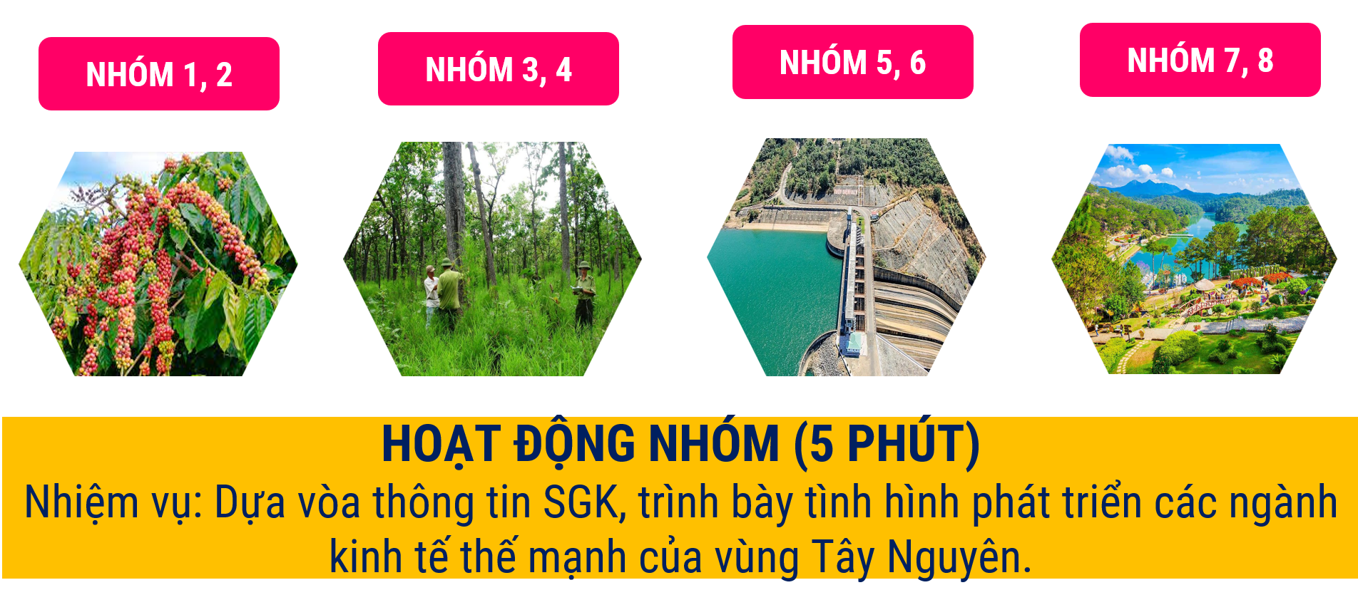
Bước 2: Thực hiện nhiệm vụ nhóm/cá nhân.
Bước 3: Báo cáo kết quả làm việc nhóm/cá nhân.
Bước 4: Đánh giá và chốt kiến thức
- Giáo viên quan sát, nhận xét đánh giá quá trình thực hiện của học sinh về thái độ, tinh thần học tập, khả năng giao tiếp, trình bày và đánh giá kết quả cuối cùng của học sinh.
- Chuẩn kiến thức
4. Phát triển các ngành kinh tế thế mạnh
a. Phát triển cây công nghiệp lâu năm và cây ăn quả
- Tây Nguyên là vùng chuyên canh cây công nghiệp lâu năm lớn của cả nước.
- Tây Nguyên là vùng trồng cây ăn quả lớn, tiêu biểu là sầu riêng, bơ, chôm chôm,
mít,... phục vụ trong nước và xuất khẩu.
- Ứng dụng công nghệ cao trong phát triển cây công nghiệp lâu năm và cây ăn quả; công nghiệp chế biến được đẩy mạnh.
b. Lâm nghiệp: Chủ yếu là hoạt động khai thác gỗ, trồng rừng đang được đẩy mạnh.
- Sản lượng gỗ khai thác tăng lên hằng năm, đạt 735,7 nghìn m3 năm 2021, gỗ khai thác phục vụ cho xuất khẩu là chủ yếu. Diện tích rừng trồng mới đạt 19 nghìn ha năm 2021.
- Chú trọng phục hồi, bảo vệ và phát triển rừng gắn với bảo tồn đa dạng sinh học kết hợp khai thác trồng mới, khoanh nuôi, giao khoán và bảo vệ rừng.
c. Công nghiệp sản xuất điện
- Sản lượng điện sản xuất năm 2021 chiếm 10,3% tổng sản lượng điện cả nước.
- Cơ cấu ngành sản xuất điện đa dạng, có cả thủy điện, điện gió, điện mặt trời.
d. Du lịch
- Là ngành thế mạnh, ngày càng phát triển bởi lợi thế về cảnh quan thiên nhiên, văn hóa đặc sắc.
- Tập trung phát triển các loại hình du lịch sinh thái, du lịch văn hóa, du lịch cộng đồng, du lịch nghỉ dưỡng,…
- Năm 2021, số khách du lịch chiếm khoảng 9% số lượt khách du lịch lữ hành cả nước. Đã hình thành các trung tâm du lịch như Đà Lạt, Buôn Ma Thuột,…
- Định hướng phát triển: tăng cường kết nối liên kết nội vùng, liên vùng để nâng cao chất lượng sản phẩm du lịch.
2.5. Tìm hiểu được các vấn đề môi trường trong phát triển ở Tây Nguyên
a. Mục tiêu
- Trình bày được các vấn đề môi trường trong phát triển.
b. Nội dung
- Dựa vào thông tin SGK, trình bày được các vấn đề môi trường trong phát triển.
- Câu trả lời của học sinh.
d. Cách thức tổ chức
Bước 1: Giao nhiệm vụ cho học sinh
- Dựa vào thông tin SGK, kết hợp quan sát hình ảnh và thông tin tìm hiểu được thảo luận cặp đôi để trả lời các câu hỏi dưới đây?
+ Hãy trình bày các vấn đề môi trường trong phát triển kinh tế – xã hội vùng Tây Nguyên.
+ Nguyên nhân gây ra các vấn đề môi trường và suy giảm tài nguyên ở Tây Nguyên?/
+ Hãy đề xuất một số giải pháp để bảo vệ môi trường và hạn chế suy giảm tài nguyên.
Bước 2: Thực hiện nhiệm vụ nhóm/cá nhân.
Bước 3: Báo cáo kết quả làm việc nhóm/cá nhân.
Bước 4: Đánh giá và chốt kiến thức
- Giáo viên quan sát, nhận xét đánh giá quá trình thực hiện của học sinh về thái độ, tinh thần học tập, khả năng giao tiếp, trình bày và đánh giá kết quả cuối cùng của học sinh.
- Chuẩn kiến thức
5. Các vấn đề môi trường trong phát triển
- Môi trường nước ở một số nơi bị ô nhiễm. Nguồn nước đang đứng trước tình trạng cạn kiệt vào mùa khô.
- Tài nguyên rừng: Hiện tượng mất rừng và suy thoái rừng, đặc biệt là rừng tự nhiên đang diễn ra
3. Hoạt động luyện tập
a. Mục tiêu
- Củng cố kiến thức bài học.
b. Nội dung
- Bộ câu hỏi trong trò chơi GHẾ NÓNG
c. Sản Phẩm
- Câu trả lời của học sinh
d. Cách thức tổ chức
Bước 1: Giao nhiệm vụ cho học sinh
- GV mời Học sinh xung phong được ngồi vào chiếc ghê nóng sẽ trả lời câu hỏi liên quan đến nội dung bài học của cả lớp.
- Quy ước số điểm mỗi câu (2 điểm 1 câu)
- Dạng câu hỏi ngắn.
- Sau 5 câu sẽ quay vòng đến học sinh khác.
Bước 2: Thực hiện nhiệm vụ
Bước 3: Báo cáo kết quả làm việc
Bước 4: GV nhận xét, đánh giá và chuẩn kiến thức.
4. Hoạt động vận dụng
a. Mục tiêu
- Vận dụng kiến thức đã học để giải quyết vấn đề trong thực tiễn.
b. Nội dung
- Em hãy tìm hiểu thông tin và viết một bài báo ngắn để giới thiệu một số nét văn hóa đặc sắc của người dân Tây Nguyên.
- Thiết kế 1 bản thông tin về 1 số điểm du lịch/thông tin ấn tượng của Tây Nguyên với em.
c. Sản Phẩm
- Bài làm của học sinh.
d. Cách thức tổ chức
Bước 1: Giao nhiệm vụ:
- Em hãy tìm hiểu thông tin và viết một bài báo ngắn để giới thiệu một số nét văn hóa đặc sắc của người dân Tây Nguyên.
- Thiết kế 1 bản thông tin về 1 số điểm du lịch/thông tin ấn tượng của Tây Nguyên với em.
Bước 2: Thực hiện nhiệm vụ
Bước 3: Báo cáo kết quả làm việc vào zalo, padlet.
Bước 4: GV quan sát, nhận xét đánh giá hoạt động học của HS.

TÊN BÀI DẠY - BÀI 18:
VÙNG ĐÔNG NAM BỘ
Môn học/Hoạt động giáo dục: LỊCH SỬ VÀ ĐỊA LÍ; Lớp: 9
Thời gian thực hiện: 3 tiết
I. MỤC TIÊU
1. Về kiến thức
- Trình bày được đặc điểm vị trí địa lí và phạm vi lãnh thổ của vùng.
- Phân tích được các thế mạnh, hạn chế về điều kiện tự nhiên và tài nguyên thiên nhiên của vùng.
- Trình bày được đặc điểm về dân cư, đô thị hóa ở vùng Đông Nam Bộ.
- Trình bày được sự phát triển và phân bố một trong các ngành kinh tế thế mạnh của vùng.
- Phân tích được ý nghĩa của việc tăng cường kết nối liên vùng đối với sự phát triển của vùng.
- Phân tích được vị thế của Thành phố Hồ Chí Minh.
2. Về năng lực
- Năng lực chung:
+ Tự chủ và tự học: Thực hiện nhiệm vụ một cách độc lập; tự lực làm những nhiệm vụ học tập được giao trên lớp và ở nhà.
+ Giải quyết vấn đề và sáng tạo: Xác định được các vấn đề đặt ra trong việc phát triển kinh tế của vùng Đông Nam Bộ, có thể giải quyết các vấn đề phát sinh trong quá trình học tập.
- Năng lực Địa lí
+ + Phát triển năng lực tìm hiểu địa lí theo quan điểm không gian; giải thích các quá trình và hiện tượng địa lí tự nhiên, kinh tế - xã hội vùng Đông Nam Bộ.
+ Phát triển năng lực tìm hiểu địa lí thông qua tranh ảnh, bản đồ, bảng số liệu,... liên quan đến vùng Đông Nam Bộ.
+ Phát triển năng lực giao tiếp và hợp tác; giải quyết vấn đề và sáng tạo; tự chủ, tự học để tìm hiểu các vấn đề về điều kiện tự nhiên, dân cư, kinh tế - xã hội vùng Đông Nam Bộ.
3. Về phẩm chất
- Chăm chỉ: Có ý thức đánh giá điểm mạnh, điểm yếu của bản thân, thuận lợi, khó khăn trong học tập để xây dựng kế hoạch học tập. Có ý chí vượt qua khó khăn để đạt kết quả tốt trong học tập.
- Trách nhiệm: Có trách nhiệm bảo vệ tài nguyên, môi trường vùng Đông Nam Bộ.
II. THIẾT BỊ DẠY HỌC VÀ HỌC LIỆU
- Máy tính, máy chiếu.
- Bản đồ tự nhiên, bản đồ kinh tế vùng Đông Nam Bộ.
- Các thiết bị và học liệu khác có liên quan đến nội dung bài học (tranh ảnh, video, bảng số liệu,...).
- Phiếu học tập.
- SGK Lịch sử và Địa lí 9 (Kết nối tri thức với cuộc sống).
III. TIẾN TRÌNH DẠY HỌC
1. Hoạt động xuất phát/ khởi động
a. Mục tiêu
- Tạo hứng thú, kích thích trí tò mò, muốn tìm hiểu về vùng Đông Nam Bộ.
b. Nội dung
- Thử tài xếp tranh.
c. Sản phẩm
- Bản đồ hoàn chỉnh về vùng Đông Nam Bộ
d. Cách thức tổ chức
Bước 1: Giao nhiệm vụ:
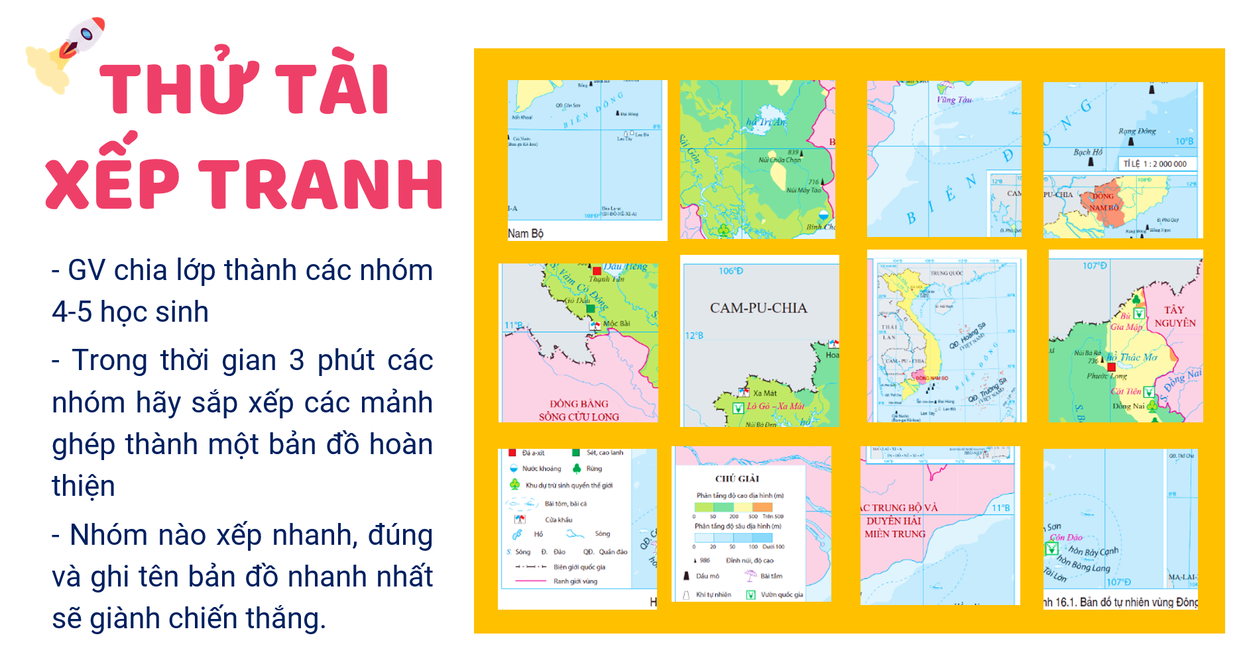
Bước 2: HS tiến hành hoạt động trong 3 phút.
Bước 3: HS trả lời câu hỏi.
Bước 4: GV chuẩn kiến thức và vào bài mới.
GV quan sát, nhận xét đánh giá hoạt động học của HS => Từ câu trả lời của học sinh, GV kết nối vào bài học: Vùng Đông Nam Bộ là một trong những vùng kinh tế phát triển nhất cả nước. Đó là kết quả khai thác hiệu quả tổng hợp thế mạnh của vùng. Vậy những thế mạnh nổi bật về điều kiện tự nhiên và tài nguyên thiên nhiên của vùng là gì? Đặc điểm dân cư và đô thị hóa của vùng như thế nào? Sự phát triển và phân bố một số ngành kinh tế thế mạnh của vùng ra sao?
2. Hoạt động 2: Hình thành kiến thức mới
2.1. Tìm hiểu đặc điểm vị trí địa lí và phạm vi lãnh thổ của vùng Đông Nam Bộ
a. Mục tiêu
- Trình bày được đặc điểm vị trí địa lí và phạm vi lãnh thổ của vùng.
b. Nội dung
- Dựa vào tông tin SGK, em hãy trình bày một số thông tin khái quát về vị trí và phạm vi lãnh thổ của vùng Đông Nam Bộ.
c. Sản Phẩm:
- Câu trả lời của học sinh.
d. Cách thức tổ chức
Bước 1: Giao nhiệm vụ cho học sinh
- HS đọc SGK mục 1 và tìm kiếm thông tin trong 3 phút.
- HS tham gia trò chơi AI NHANH HƠN theo hình thức cá nhân.
- HS ghi đáp án vào giấy note, tự đánh giá kết quả của mình.
*Bộ câu hỏi:
1. Đông Nam Bộ gồm bao nhiêu tỉnh, thành?
2. Đông Nam Bộ tiếp giáp với những vùng kinh tế nào?
3. Diện tích của Đông Nam Bộ là bao nhiêu?
4. Đông Nam Bộ có mấy thành phố trực thuộc Trung ương?
5. Đông Nam Bộ có mấy tỉnh, thành giáp biển?
6. Quần đảo nào lớn nhất vùng?
7. Việc tiếp giáp các vùng kinh tế và Campuchia sẽ mang lại những ý nghĩa gì?
Bước 2: Thực hiện nhiệm vụ cá nhân/nhóm
Bước 3: Báo cáo kết quả
- Mỗi nhóm báo cáo sản phẩm trong thời gian tối đa là 3 phút
- Các nhóm khác lắng nghe, ghi chép nhận xét và đặt câu hỏi cho nhóm khác.
- Điểm cộng cho các câu hỏi/ trả lời hay.
Bước 4: Đánh giá và chốt kiến thức
- Giáo viên quan sát, nhận xét đánh giá quá trình thực hiện của học sinh về thái độ, tinh thần học tập, khả năng giao tiếp, trình bày và đánh giá kết quả cuối cùng của học sinh.
- Chuẩn kiến thức
1. Vị trí địa lí và phạm vi lãnh thổ
- Diện tích là 23,6 nghìn km2 (chiếm 7,1% diện tích cả nước).
- Gồm các tỉnh, thành phố: TP Hồ Chí Minh, Bình Dương, Bình Phước, Tây Ninh, Đồng Nai và Bà Rịa - Vũng Tàu.
- Tiếp giáp Cam-pu-chia, giáp vùng Đồng bằng sông Cửu Long, vùng Tây Nguyên, Vùng Bắc Trung Bộ và Duyên hải miền Trung; Có vùng biển rộng với một số đảo, quần đảo, lớn nhất là quần đảo Côn Sơn.
2.2. Tìm hiểu điều kiện tự nhiên và tài nguyên thiên nhiên của vùng Đông Nam Bộ
a. Mục tiêu
- Phân tích được các thế mạnh, hạn chế về điều kiện tự nhiên và tài nguyên thiên nhiên của vùng.
b. Nội dung
- Thông tin phản hồi của học sinh
c. Sản Phẩm
d. Cách thức tổ chức
Bước 1: Giao nhiệm vụ cho học sinh
Nhiệm vụ 1: Tìm hiểu thế mạnh về điều kiện tự nhiên và tài nguyên thiên nhiên của vùng Đông Nam Bộ.
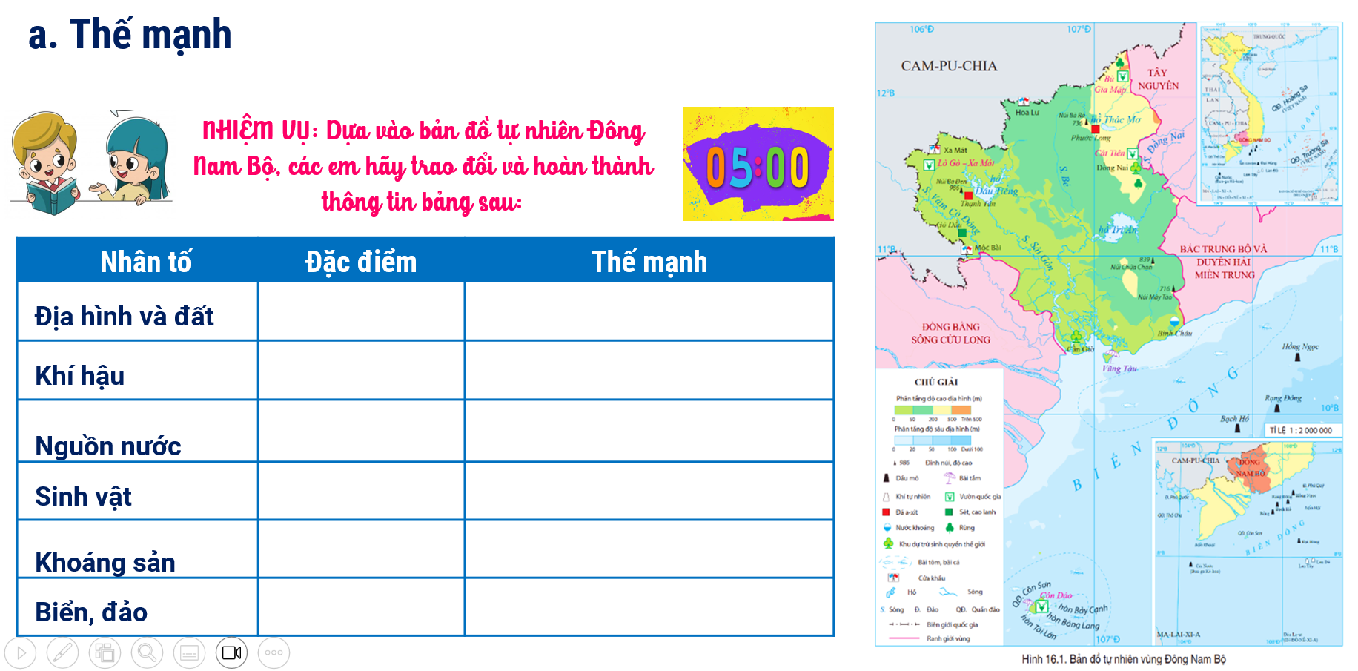
Nhiệm vụ 2: Tìm hiểu khó khăn về điều kiện tự nhiên và tài nguyên thiên nhiên của vùng Đông Nam Bộ.
- Khó khăn về tự nhiên của Đông Nam Bộ?
Nhiệm vụ 3: Em hiểu biết
- Hãy xác định vị trí rừng ngập mặn Cần Giờ.
- Tại sao việc bảo vệ rừng ngập mặn lại có ý nghĩa quan trọng?
Bước 2: Thực hiện nhiệm vụ cá nhân/nhóm
Bước 3: Báo cáo kết quả
Bước 4: Đánh giá và chốt kiến thức
- Giáo viên quan sát, nhận xét đánh giá quá trình thực hiện của học sinh về thái độ, tinh thần học tập, khả năng giao tiếp, trình bày và đánh giá kết quả cuối cùng của học sinh.
- Chuẩn kiến thức
2. Điều kiện tự nhiên và tài nguyên thiên nhiên
a. Thế mạnh
- Địa hình, đất:
+ Địa hình tương đối bằng phẳng, thuận lợi cho xây dựng các cơ sở công nghiệp, giao thông vận tải, đô thị.
+ Đất badan, đất xám phù sa cổ là chủ yếu, thuận lợi trồng cây công nghiệp lâu năm quy mô lớn; đất phù sa ở ven sông, thích hợp trồng cây lương thực, thực phẩm,…
- Khí hậu cận xích đạo, thuận lợi cho các hoạt động kinh tế diễn ra quanh năm.
- Nguồn nước: có một số sông và hồ lớn, cung cấp nước cho sản xuất sinh hoạt của người dân, điển hình là sông Đồng Nai, sông Bế, hồ Dầu Tiếng, Trị An; nước khoáng ở Bà Rịa - Vũng Tàu có thể phát triển du lịch,…
- Sinh vật tương đối đa dạng, có ý nghĩa bảo tồn đa dạng sinh học và phát triển du lịch.
- Khoáng sản: trên đất liền có cao lanh (Bình Dương, Tây Ninh) làm nguyên liệu cho công nghiệp sản xuất gốm, sứ, đá a-xít làm vật liệu xây dựng (Tây Ninh, Bình Phước).
- Biển, đảo: vùng biển rộng, giàu tài nguyên, điều kiện phát triển tổng hợp kinh tế biển.
b. Khó khăn
- Mùa khô kéo dài (4 - 5 tháng), xảy ra tình trạng thiếu nước cho sản xuất và sinh hoạt.
- Trên đất liền ít khoáng sản, chịu ảnh hưởng của một số thiên tai như triều cường, xâm nhập mặn,…
2.3. Tìm hiểu đặc điểm dân cư và đô thi hóa vùng Đông Nam Bộ
a. Mục tiêu
- Trình bày được đặc điểm về dân cư, đô thị hóa ở vùng Đông Nam Bộ.
b. Nội dung
- Dựa vào thông tin SGK trình bày được đặc điểm nổi bật về dân cư và đô thị hóa của vùng Đông Nam Bộ.
c. Sản Phẩm
- Câu trả lời của học sinh
d. Cách thức tổ chức
Bước 1: Giao nhiệm vụ cho học sinh
Nhiệm vụ 1: Tìm hiểu đặc điểm dân cư “Trí nhớ siêu đẳng”
- HS quan bảng 18.1,18.2 trong SGK, đọc thông tin sgk trong thời gian 2 phút để ghi nhớ thông tin. HS gấp sách, dùng bảng con để tham gia trò chơi.
- Bộ câu hỏi:
Câu 1: Quan sát bảng số liệu, nhận xét quy mô dân số Đông Nam Bộ?
Câu 2: Nguyên nhân chính làm tỉ lệ gia tăng dân số ở vùng Đông Nam Bộ tương đối cao?
Câu 3: Thế mạnh nổi bật về dân số để phát triển kinh tế ở Đông Nam Bộ?
Câu 4: Em hãy kể tên một số dân tộc của vùng Đông Nam Bộ?
Câu 4: Điền từ còn thiếu vào chỗ trống
Đông Nam Bộ có mật độ dân số cao thứ ..........(1)... cả nước với mật độ dân số trung bình 778 người/km2 . Dân số sống ở khu vực thành thị …(2)…… hơn nông thôn, tỉ lệ dân thành thị đạt 66,4 %.
Nhiệm vụ 2: Tìm hiểu đặc điểm đô thị hóa
- Quan sát bảng số liệu 18.2, rút ra nhận xét về sự thay đổi số dân thành thị và tỉ lệ dân thành thị ở Đông Nam Bộ. Giải thích tại sao có sự thay đổi đó?
- Xu hướng phát triển đô thị hóa của Đông Nam Bộ?
Bước 2: Thực hiện nhiệm vụ nhóm/cá nhân.
Bước 3: Báo cáo kết quả làm việc nhóm/cá nhân.
Bước 4: Đánh giá và chốt kiến thức
- Giáo viên quan sát, nhận xét đánh giá quá trình thực hiện của học sinh về thái độ, tinh thần học tập, khả năng giao tiếp, trình bày và đánh giá kết quả cuối cùng của học sinh.
- Chuẩn kiến thức
3. Dân cư và đô thị hóa
a. Dân cư
- Đông Nam Bộ là vùng có dân số lớn và tăng nhanh. Đông Nam Bộ có sức hút lớn đối với người nhập cư.
- Cơ cấu dân số trẻ, đây chính là thế mạnh để vùng phát triển kinh tế.- Có nhiều thành phần dân tộc cùng chung sống, đoàn kết xây dựng và phát triển kinh tế.
- Vùng có mật độ dân số lớn thứ 2 cả nước. Dân số sống ở khu vực thành thị cao hơn khu vực nông thôn.
b. Đô thị hóa
- Đô thị hóa ở Đông Nam Bộ gắn với công nghiệp hoá, hiện đại hoá.
- Số lượng đô thị, tỉ lệ dân thành thị ngày càng tăng.
- Lối sống đô thị lan tỏa tới các vùng nông thôn của Đông Nam Bộ.
- Xu hướng đô thị hóa: hình thành các đô thị thông minh, hiện đại, đô thị vệ tinh,...
2.4. Tìm hiểu sự phát triển và phân bố kinh tế vùng Đông Nam Bộ
a. Mục tiêu
- Trình bày được sự phát triển và phân bố một trong các ngành kinh tế thế mạnh của vùng.
b. Nội dung
- Dựa vào thông tin SGK, trình bày tình hình phát triển và phân bố một trong các ngành kinh tế thế mạnh của vùng.
c. Sản Phẩm
- Thông tin phản hồi nhiệm vụ học tập, sản phẩm báo cáo các nhóm.
d. Cách thức tổ chức
Bước 1: Giao nhiệm vụ cho học sinh
Nhiệm vụ 1: Tìm hiểu khái quát nền kinh tế
Điền từ, cụm từ còn thiếu.
- Phát triển bậc nhất cả nước, năm 2021, tổng sản phẩm ngành chiếm hơn ……….. GRDP vùng.
- Cơ cấu ngành……………….., các trung tâm CN lớn:................................................................................
Xu hướng chuyển dịch, ưu tiên phát triển
một số ngành ……………………………………………., ............................, năng lượng sạch, sử dụng năng lượng tái tạo gắn với bảo vệ môi trường.
Nhiệm vụ 2: NHÀ ĐẦU TƯ THÔNG MINH
+ GV chia lớp thành 6 nhóm nhỏ, cá nhân đọc tài liệu trong 5 phút, ghi từ khóa, nội dung chính.
Nhóm 1,2: Tìm hiểu công nghiệp
Nhóm 3,4: Tìm hiểu dịch vụ
Nhóm 5,6: Tìm hiểu phát triển cây công nghiệp lâu năm
+ Nhóm thảo luận, tóm tắt kiến thức trên giấy A3 với các nội dung:
- Lí do lựa chọn đầu tư vào ngành/lĩnh vực
- Thành tựu hiện nay đã đạt được
- Mong đợi đối với địa phương và chính phủ nhằm nâng cao hiệu quả đầu tư.
+ Thời gian làm việc nhóm : 10 phút
- Việc phát triển nhà máy thủy điện có ý nghĩa như thế nào đối với đời sống và sản xuất của nhân dân vùng Trung du và miền núi Bắc Bộ?
Bước 2: Thực hiện nhiệm vụ nhóm/cá nhân.
Bước 3: Báo cáo kết quả làm việc nhóm/cá nhân.
Bước 4: Đánh giá và chốt kiến thức
- Giáo viên quan sát, nhận xét đánh giá quá trình thực hiện của học sinh về thái độ, tinh thần học tập, khả năng giao tiếp, trình bày và đánh giá kết quả cuối cùng của học sinh.
- Chuẩn kiến thức
4. Sự phát triển và phân bố một số ngànhkinh tế
a. Công nghiệp
- Công nghiệp ở vùng Đông Nam Bộ phát triển bậc nhất cả nước. CN là động lực phát triển kinh tế, chiếm hơn 37% GRDP của vùng.
- Cơ cấu ngành công nghiệp rất đa dạng - Những nơi tập trung công nghiệp: Thành phố Hồ Chí Minh, Bình Dương, Đồng Nai,...
- Xu hướng phát triển công nghiệp: ưu tiên phát triển một số ngành công nghệ cao (điện tử - viễn thông, sản xuất rô-bốt, điều khiển từ xa,...); phát triển công nghiệp xanh, năng lượng sạch,...
b. Dịch vụ
- Ngành dịch vụ rất phát triển, chiếm tỉ trọng ngày càng cao trong cơ cấu GRDP (42,2% năm 2021).
- Hoạt động dịch vụ đa dạng: Thương mại, du lịch, GTVT, tài chính ngân hàng…
- Các lĩnh vực dịch vụ khác như CNTT– viễn thông, logistics,... cũng rất phát triển và ngày càng mở rộng.
c. Phát triển cây công nghiệp lâu năm
- Đông Nam Bộ là vùng trồng cây công nghiệp lâu năm lớn của cả nước, trong đó, cây cao su và cây điều có diện tích lớn nhất.
- Cây cao su, cây điều phân bố chủ yếu ở Bình Phước, Đồng Nai, Bình Dương và Tây Ninh.

2.5. Tìm hiểu ý nghĩa của việc tăng cường kết nối liên vùng đối với sự phát triển của vùng.
a. Mục tiêu
- Phân tích được ý nghĩa của việc tăng cường kết nối liên vùng đối với sự phát triển của vùng.
b. Nội dung
- Dựa vào thông tin SGK, phân tích được ý nghĩa của việc tăng cường kết nối liên vùng đối với sự phát triển của vùng.
c. Sản Phẩm
- Thông tin phản hồi nhiệm vụ học tập.
d. Cách thức tổ chức
Bước 1: Giao nhiệm vụ cho học sinh
- Dựa vào thông tin mục 5, hãy phân tích ý nghĩa của việc tăng cường kết nối liên vùng đối với sự phát triển của vùng Đông Nam Bộ?
Bước 2: Thực hiện nhiệm vụ nhóm/cá nhân.
Bước 3: Báo cáo kết quả làm việc nhóm/cá nhân.
Bước 4: Đánh giá và chốt kiến thức
- Giáo viên quan sát, nhận xét đánh giá quá trình thực hiện của học sinh về thái độ, tinh thần học tập, khả năng giao tiếp, trình bày và đánh giá kết quả cuối cùng của học sinh.
- Chuẩn kiến thức
5. Kết nối liên vùng đối với sự phát triển của vùng Đông Nam Bộ
- Mở rộng thị trường tiêu thụ hàng hóa và cung ứng các dịch vụ thế mạnh cho các vùng trong cả nước, nhất là các vùng lân cận.
- Dễ tiếp cận hơn với những vùng có nhiều tài nguyên thiên nhiên như: Tây Nguyên, Bắc Trung Bộ và Duyên hải miền Trung và vùng sản xuất trọng điểm lương thực, thực phẩm Đồng bằng sông Cửu Long.
- Thu hút thêm lực lượng lao động để đáp ứng yêu cầu phát triển kinh tế của vùng.
2.6. Tìm hiểu vị thế của thành phố Hồ Chí Minh
a. Mục tiêu
- Phân tích được vị thế của Thành phố Hồ Chí Minh.
b. Nội dung
- Dựa vào thông tin SGK, hãy phân tích vị thế của Thành phố Hồ Chí Minh.
c. Sản Phẩm
- Thông tin phản hồi nhiệm vụ học tập.
d. Cách thức tổ chức
Bước 1: Giao nhiệm vụ cho học sinh
- Thành phố có sức thu hút lao động nhất cả nước?
- Dựa vào thông tin mục 6, hãy phân tích vị thế của Thành phố Hồ Chí Minh?
Bước 2: Thực hiện nhiệm vụ nhóm/cá nhân.
Bước 3: Báo cáo kết quả làm việc nhóm/cá nhân.
Bước 4: Đánh giá và chốt kiến thức
- Giáo viên quan sát, nhận xét đánh giá quá trình thực hiện của học sinh về thái độ, tinh thần học tập, khả năng giao tiếp, trình bày và đánh giá kết quả cuối cùng của học sinh.
- Chuẩn kiến thức
6. Vị thế của thành phố Hồ Chí Minh
- Là đô thị đặc biệt, trung tâm lớn về kinh tế, tài chính, thương mại, văn hóa, khoa học công nghệ, đổi mới sáng tạo, giáo dục - đào tạo của cả nước.
- Quy mô kinh tế chiếm tỉ trọng lớn nhất so với các tỉnh, thành phố trực thuộc Trung ương trong cả nước. Tổng sản phẩm chiếm hơn 20% GDP cả nước và 48% GRDP vùng Đông Nam Bộ (2021).
- Đứng đầu cả nước về thu nhập bình quân đầu người, về số dự án và tổng số vốn đầu tư trực tiếp của nước ngoài. Là trung tâm công nghiệp, dịch vụ lớn hàng đầu cả nước.
- Có sức lan tỏa, thúc đẩy phát triển kinh tế vùng Đông Nam Bộ và Vùng kinh tế trọng điểm phía Nam.
3. Hoạt động luyện tập
a. Mục tiêu
- Củng cố kiến thức bài học.
b. Nội dung
- Ôn tập bằng trò chơi mảnh ghép bí mật.
- Bài tập vẽ và phân tích biểu đồ.
c. Sản Phẩm
- Mảnh ghép của các nhóm
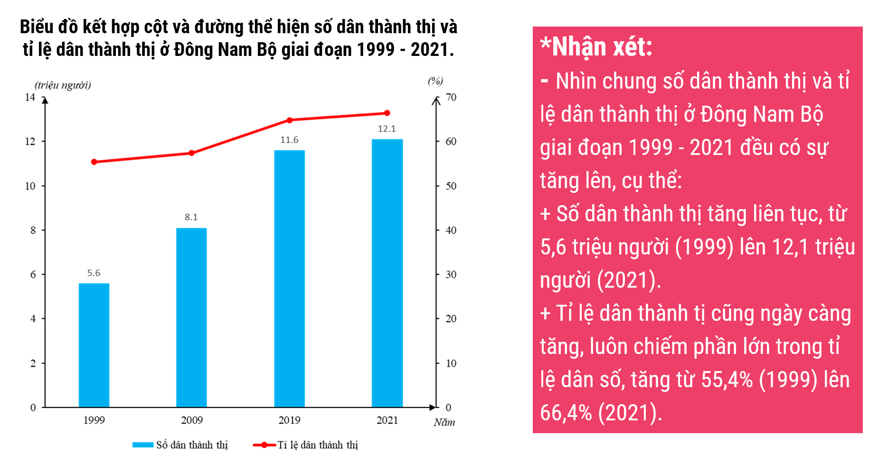
d. Cách thức tổ chức
Bước 1: Giao nhiệm vụ cho học sinh
Nhiệm vụ 1: Trò chơi MẢNH GHÉP BÍ MẬT
- Thời gian 3 phút
- Ghép các mảnh ghép thành hình.
- Nhóm chiến thắng là nhóm hoàn thành đúng nhất và nhanh nhất.
Nhiệm vụ 2: Dựa vào bảng 18.2, hãy:
- Vẽ biểu đồ kết hợp cột và đường thể hiện số dân thành thị và tỉ lệ dân thành thị ở Đông Nam Bộ giai đoạn 1999 - 2021.
- Nhận xét sự thay đổi số dân thành thị và tỉ lệ dân thành thị
Bước 2: Thực hiện nhiệm vụ
Bước 3: Báo cáo kết quả làm việc
Bước 4: GV nhận xét, đánh giá và chuẩn kiến thức.
4. Hoạt động vận dụng
a. Mục tiêu
- Vận dụng kiến thức đã học để giải quyết vấn đề trong thực tiễn.
b. Nội dung
- Sưu tầm hình ảnh, thông tin tư liệu về TP.HCM.
c. Sản Phẩm
- Bài làm của học sinh.
d. Cách thức tổ chức
Bước 1: Giao nhiệm vụ: Sưu tầm hình ảnh, thông tin tư liệu về TP.HCM.
Bước 2: Thực hiện nhiệm vụ
Bước 3: Báo cáo kết quả làm việc vào zalo, padlet.
Bước 4: GV quan sát, nhận xét đánh giá hoạt động học của HS.

